Ontdek de talloze mogelijkheden van productietechnologieën | Manufacturing Technology Conference
Additive manufacturing, spuitgieten, lassen: het zijn stuk voor stuk essenti&euml;le technieken in een succesvolle productontwikkeling. Toch kan het hebben van een brede kennis van al deze technieken een grote uitdaging zijn. Het Knowledge Sharing Centre samen met ASML en Thermo Fischer hebben het initiatief genomen om samen met Mikrocentrum de eerste Manufacturing Technology Conference te organiseren op 14 februari. 2023. De conferentie vindt plaats in Veldhoven en biedt ingenieurs een complete roadmap van 100 verschillende productietechnologie&euml;n.

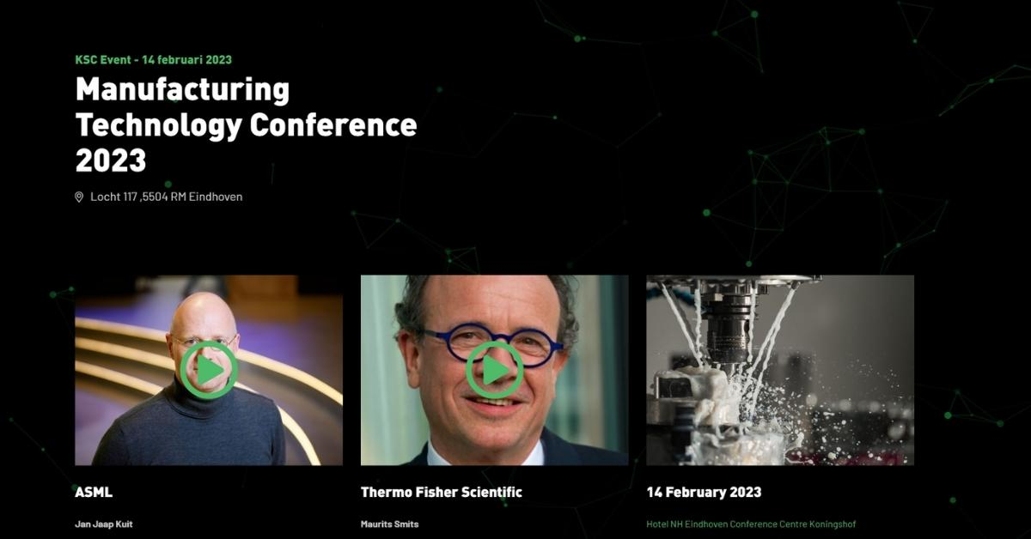

Een technisch ontwerper of ingenieur heeft kennis van verschillende technieken nodig om een maakbaar product te creëren dat bij voorkeur in één keer goed op de markt kan worden gebracht. Maar hoe bepaal je welke techniek je gaat gebruiken en welke uitdagingen daarbij komen kijken? Het Knowledge Sharing Centre, een initiatief van hightech-giganten ASML en Thermo Fischer Scientific, voorzien ingenieurs van maakkennis tijdens de eerste editie van de Manufacturing Technology Conference.
"Kennis delen over productietechnologie is voor ASML van groot belang", zegt Arno Sprengers, Knowledge Sharing Manager bij ASML en het Knowledge Sharing Centre. "Technici worden tegenwoordig intellectueel, maar minder praktisch opgeleid. Door deze conferentie te organiseren, dragen we bij aan een brede kennisoverdracht waar onze industrie behoefte aan heeft.”
"Kennis over productietechnieken is niet altijd voor iedereen voorhanden en wij zien dat, mede hierdoor, er tekorten ontstaan op de supply chain-markt", voegt Maurits Smits toe. Hij is locatiedirecteur van Thermo Fisher Scientific Eindhoven, wereldleider op het gebied van wetenschappelijke dienstverlening. “Toch is er ontzettend veel kennis beschikbaar hierover in de regio. Daar zijn we trots op en met dit evenement kunnen we die kennis vermenigvuldigen. Zo brengen we middels samenwerking onze industrie in een versnelling.”
Een uitgebreid programma
Ingenieurs en productdesigners maken op de beurs één op één kennis met gespecialiseerde bedrijven die hen wegwijs maakt in de mogelijkheden van een specifieke productietechnologie. Ook bieden deze bedrijven hen een helpende hand bij bijkomende uitdagingen. "We gaan werken met posters, waarin bedrijven hun technologie presenteren. Alle technisch inhoudelijke aspecten komen zo op een interactieve manier aan bod", zegt Karin Mous, programmamanager vanuit platformorganisator Mikrocentrum.
Daarnaast richt de conferentie zich ook op het delen van kennis door middel van masterclasses, keynotes en tech talks. De kennis wordt na afloop van het evenement ook digitaal aangeboden, zodat alle informatie achteraf terug te vinden is. De dag wordt afgesloten met een informele borrel.
“Zowel ASML en Thermo Fisher Scientific als ook de toeleveranciers krijgen tijdens dit interactieve evenement de kans om vragen aan elkaar te stellen en feedback te geven op elkaars processen”, licht Mous toe. “Ze laten aan elkaar zien welke koers ze varen en hoe processen efficiënter en goedkoper kunnen. Ook verwacht ik dat er nieuwe samenwerkingen zullen ontstaan, wat op zichzelf al een grote winst is.”
Het startschot
Uiteindelijk zullen bezoekers het evenement verlaten met een lijstje nieuwe contacten en met essentiële nieuwe kennis over de mogelijkheden en uitdagingen van talloze productietechnieken, verzekert Smits. "Dit evenement is de katalysator om de maakindustrie in de regio naar een hoger plan te tillen. En ik hoop dat naast ASML, Mikrocentrum en Thermo Fisher Scientific, meer partijen uit de maakindustrie zullen aanhaken.”
"Kortom, deze conferentie is een startschot voor meer", voegt Mous tot slot toe. "Dus ik zou zeggen: Kom zeker een kijkje nemen."
De Manufacturing Technology Conference vindt op 14 februari 2023 plaats in het NH Conference Centre Koningshof in Veldhoven. Meer informatie?
Bezoek de website.

Over: Mikrocentrum
Als onafhankelijke kennis- en netwerkorganisatie ondersteunt Mikrocentrum ruim 50 jaar de hightech- en maakindustrie met Opleiden, Ontmoeten en Ondernemen. We bieden 170 (technische) cursussen en organiseren jaarlijks 6 vakbeurzen, 5 business events en 15 themabijeenkomsten. Naast deze activiteiten bieden we bedrijven een lidmaatschap van het High Tech Platform, dat bestaat uit 600 leden. In al onze activiteiten is het doel om kennis te vergroten, netwerken uit te breiden, bedrijfsprocessen te verbeteren en de concurrentiepositie van bedrijven te versterken. Dit doen we door nauw samen te werken met een groot netwerk van industriële organisaties, (semi) overheden, kennis- en onderwijsinstellingen.

Newsroom
Bekijk het volledige persbericht inclusief meer foto's en video's in onze Newsroom.
Bekijk het volledige persbericht
Bekijk alle voorgaande persberichten

Contact informatie
Naam: Susanne Bruinsma (van Doornik)
E-mail: s.bruinsma@mikrocentrum.nl
Telefoon: 0610271694

